**ЭФФЕКТИВНОСТЬ ОБУЧЕНИЯ ГРАФИЧЕСКИМ ДИСЦИПЛИНАМ ЗА СЧЕТ ПОЛУЧЕНИЯ НАВЫКОВ РАБОТЫ С ПРОГРАММОЙ КОМПАС-3D**



***Аннотация.*** *Статья посвящена вопросам применения прикладного пакета* КОМПАС 3D *как средства увеличения эффективности обучения студентов графическим дисциплинам. Раскрыто содержание учебно-методического пособия, разработанного на основе КОМПАС 3D для использования в учебном процессе, как для последовательного, так и для параллельного изучения дисциплин инженерная и компьютерная графика.*

***Ключевые слова:*** *Система «Компас-3D»,* *инженерная и компьютерная графика, двумерное проектирование, 3D-моделирование, ассоциативный чертеж, конструкторская документация, сборочный чертеж, спецификация.*

Сейчас трудно представить себе современное учебное заведение без компьютеров и специального программного обеспечения, предназначенного для разработки конструкторской документации или проектирования различных изделий.

Актуальность обучения молодых специалистов навыкам работы в САПР-редакторах, возрастает из года в год. Российскому пользователю на рынке программного обеспечения в настоящее время предлагается ряд зарубежных и отечественных разработок, одна из которых «Компас-3D» фирмы АСКОН (г. Санкт-Петербург) получила наибольшее распространение, как система, наиболее полно соответствующая выполнению требований ЕСКД. [2]

Система «Компас-3D» состоит из модуля «Компас-График», обеспечивающего эффективную автоматизацию двумерных проектно-конструкторских работ в различных отраслях деятельности, и модуля «Компас-3D», предназначенного для создания трехмерных параметрических деталей и сборок. В каждом из модулей может использоваться система автоматизированной работы со спецификациями и другими текстовыми документами.

Использованию системы «Компас-3D» в учебном процессе способствует легкость его освоения и применения для выполнения большинства учебных заданий как в курсе «Инженерная и компьютерная графика», так и графических работ в других дисциплинах. Наличие большого количества библиотек для генерирования изображений стандартизованных элементов и конструкций освобождает от рутинного вычерчивания таких элементов и необходимости постоянного поиска информации в справочниках. Осваивая работу в «Компас-График» с использованием прикладных библиотек, студенты получают мощный инструмент, способствующий повышению эффективности и качества выполняемых графических работ при курсовом и дипломном проектировании.

Достоинством системы «Компас-3D» является то, что фирма АСКОН выпустила лицензионно-бесплатную версию пакета «Компас-3D V21 Учебная версия» для использования студентами на домашних компьютерах. Эта версия не имеет ограничений по использованию прикладных библиотек и в ней сохранены все возможности коммерческой версии, что значительно сокращает процесс конструирования. [3].

Можно сказать, что внедрение в процесс обучения в КГБПОУ «Ачинский колледж отраслевых технологий» дисциплин, обучающих студентов принципам работы в системах автоматизированного проектирования продиктовано временем.

Например, студенты 2 курса изучают принципы трехмерного проектирования на дисциплине «Компьютерная графика», принципы двумерного проектирования на дисциплине «Инженерная графика». Студентам трехмерная графика интересна с точки зрения построения чертежей на основе твердотельного моделирования по многим показателям - скорости выполнения чертежей, наглядности, комфортности, точности, а также применения знаний в дальнейшем обучении.

В системе КОМПАС-3D все этапы проектирования связаны между собой: изменение и редактирование эскиза или формообразующей операции автоматически приводит к соответствующему перестроению модели и ее ассоциа­тивного чертежа. Именно, за счет этого и можно достичь колоссальной экономии времени и затрат труда на курсовое и дипломное проектирование.

На цикловой методической комиссии специальности 15.02.01 Монтаж и техническая эксплуатация промышленного оборудования (по отраслям) разработано учебно-методическое пособие «Деталирование на основе твердотельного моделирования» [1], которое может быть использовано как для последовательного, так и для параллельного изучения дисциплин «Компьютерная графика», «Инженерная графика». Авторы более 20 лет преподают эти дисциплины с использованием графического пакета «Компас». Авторы сотрудничают с компанией АСКОН и являются сертифицированными специалистами с правом преподавания по системе «Компас-3D» в авторизованном учебном центре АСКОН. Студенты принимают участие в конкурсе «АСы 3D-моделирования».

Назначение учебно-методического пособия – дать студентам эффективную методику выполнения графических работ и автоматизированного создания комплектов конструкторской документации при двумерном проектировании и 3D-моделировании с использованием компьютерного графического пакета.

В первой главе рассматриваются основы работы в «Компас-3D»: интерфейс пакета, работа с документами, основные приемы работы, задание параметров и работа с графическими объектами.

Во второй главе на примерах типовых заданий инженерной графики раскрываются возможности автоматизированного проектирования в «Компас-График».

Третья глава посвящена работе в модуле «Компас-3D»: созданию 3D-моделей деталей и ассоциативно связанных с ними 2D-чертежей. Специфику третьей главы рассмотрим на примере работы со сборочным узлом «Клапан». Для работы предложен сборочный чертеж изделия (рисунок 1) и спецификация (рисунок 2). [3]

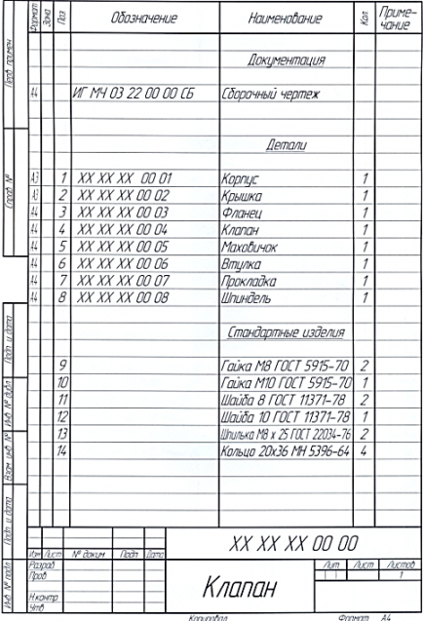

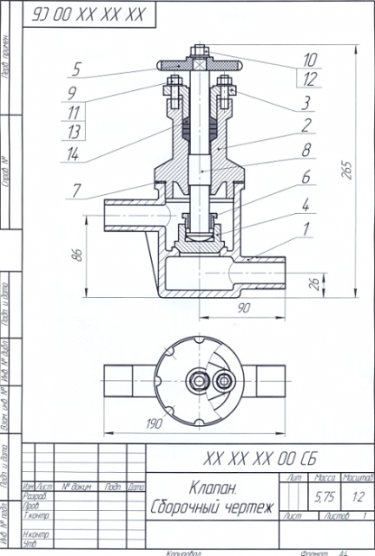

Рисунок 1 – Сборочный чертеж Рисунок 2 – Спецификация

На все детали, входящие в состав узла, должны быть разработаны рабочие чертежи. Для этого необходимо выяснить назначение, принцип работы, устройство и взаимодействие отдельных частей деталируемого изделия и способы соединения их между собой, ознакомиться с содержанием спецификации, количеством и материалом деталей, входящих в данный узел.

Клапан имеет несложную конструкцию и состоит из восьми деталей и шecти наименований стандартных изделий. Он предназначен для пропускания и запирания потока жидкости. На виде сверху Маховичок (4) показан с обрывом. Это сделано для пояснения формы Крышки (2) и Фланца (3). При вращении Маховичка (4) против часовой стрелки Шпиндель (5) с клапаном (7) поднимается и пропускает жидкость. Утечки жидкости через зазоры между Шпинделем (5) и Крышкой (2) предотвращаются сальниковым уплотнением из колец (14). Уплотнительные кольца поджимаются Фланцем (3), который крепится к Крышке (2) при помощи шпилечного соединения. Герметичность между Корпусом (1) и Крышкой (2) обеспечивается Прокладкой (8).

Установим следующие материалы деталей: Корпус, Крышка, Фланец - СЧ18 ГОСТ 1412-85; Маховичок - полиэтилен ВД ГОСТ 16337-77; Шпиндель, Втулка, Клапан - сталь 40 ГОСТ 1050-88; Прокладка – паронит ПОН ГОСТ 481-80.

Рекомендуется начинать деталирование с наиболее простых деталей. В деталируемом изде­лии «Клапан» такими деталями являются Втулка (6), Клапан (7) и Прокладка (8).

Втулка и Прокладка соединяются друг с другом при помощи резьбы. Контуры этих деталей хорошо определяются штриховкой на фронтальном разрезе, можно предположить, что эти детали представляют собой тела вращения. Втулку и Клапан целесообразно расположить в пространстве горизонтально, повторяя технологический процесс их изготовления, т. е. так, как они зажи­маются в патрон токарного станка.

Для создания трехмерных моделей с помощью графических пакетов требуется предварительное составление эскиза, который определяет параметры формы каждого тела и функционального элемента, а также их взаимное расположение. На этом этапе осуществляется связь теоретических основ инженерной графики и компьютерного 3D-моделирования.

Использование твердотельного моделирования в КОМПАС помогает быстрее понимать конструкции деталей и качественно выполнять чертежи, но не освобождает от изучения ГОСТ и применения стандартов, которыми следует руководствоваться при создании, например, резьбовых соединений и оформления конструкторской документации на детали, сборочные единицы. [2]

В современных конструкторских бюро проектирование осуществляется по схеме: **модель - ассоциативный чертеж - спецификация**, и именно такая схема реализована системой КОМПАС-3D, и именно по такой схеме разработано учебно-методическое пособие "Деталирование на основе твердотельного моделирования".

Таким образом, применение САПР-технологий в подготовке специалиста позволяет увеличить эффективность обучения за счет получения навыков работы с КОМПАС-программой, позволяющих студентам самостоятельно создавать чертежи и модели любой формы и конфигурации на экране монитора посредством инструментария систем автоматизированного проектирования.

Полученные навыки и знания на занятиях инженерной и компьютерной графики формируют профессиональные компетенции и повышают квалификацию будущих специалистов для дальнейшей их профессиональной деятельности.

Ссылки на источники

Рылова Р.И. Деталирование на основе твердотельного моделирования: учебно-методическое пособие /Р.И. Рылова. Ачинск, 2012.

П.В. Микшас, Сергеева И.А., Петухова А.Д. Инженерно-графическая подготовка студентов в условиях компьютеризации обучения. // интернет-журнал «Науковедение», 2020

Малышевская, Л.Г. Основы моделирования в среде автоматизированной системы проектирования "Компас 3D": Учебное пособие / - Железногорск: ФГБОУ ВО СПСА ГПС МЧС России, 2017 [Электронный ресурс]. – URL: <http://znanium.com/>